福建省医疗保障信息平台---线上定点申请业务操作手册

1. **业务总体流程图**

**医疗机构端：**单位网厅上传申请材料➡等待医保经办受理材料➡机构查看受理及评估的结果

1. **机构线上申请医保定点-单位网厅**

医疗机构、零售药店网上申请地址：<https://open.ybj.fujian.gov.cn/fuwu/#/Index>

**2.1机构注册**

第一次登录单位网厅的机构，点击注册➡单位注册➡法人注册，输入机构信息注册账户。

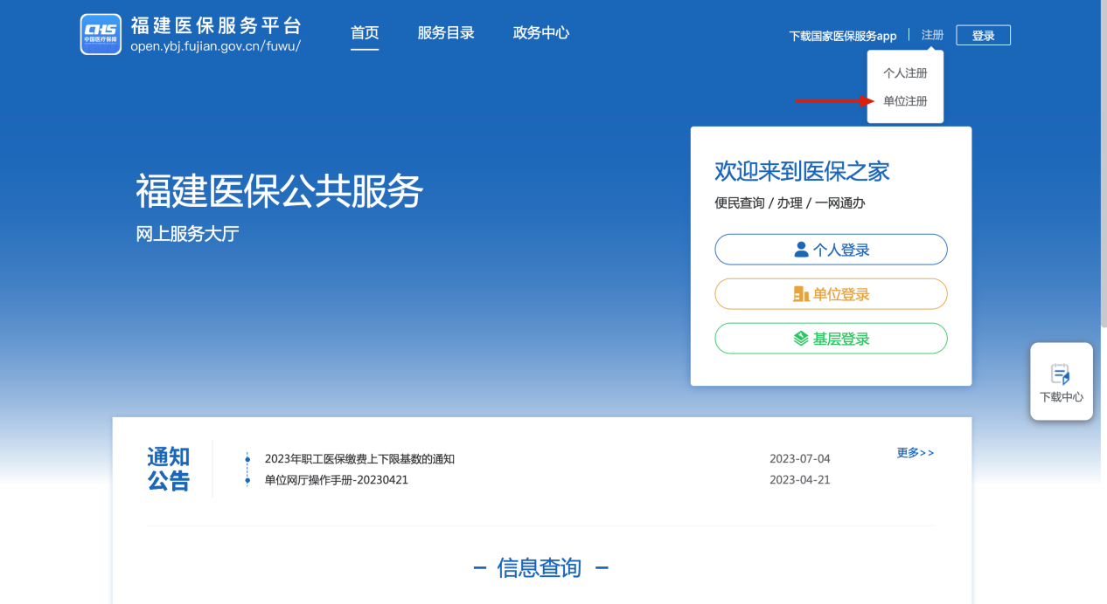

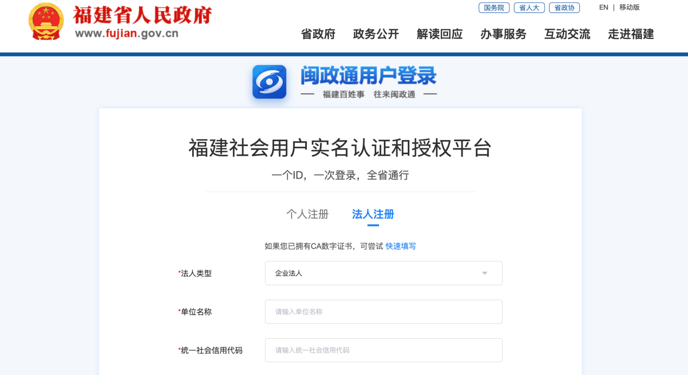

**2.2机构登录**

单位登录➡统一社会信用代码登录，输入统一社会信用代码、密码登录单位网厅。

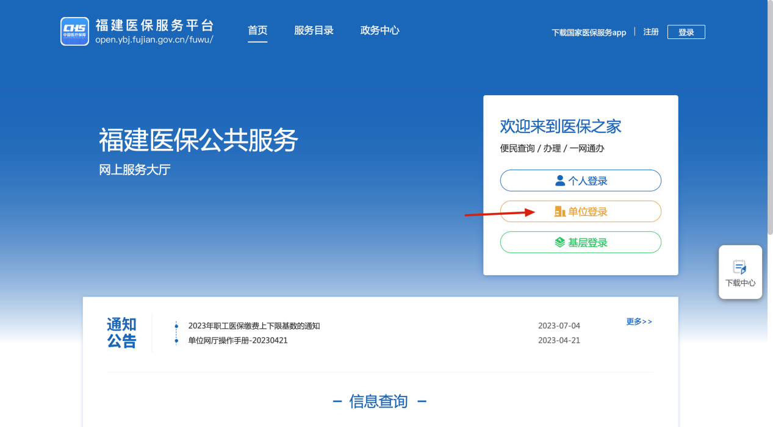

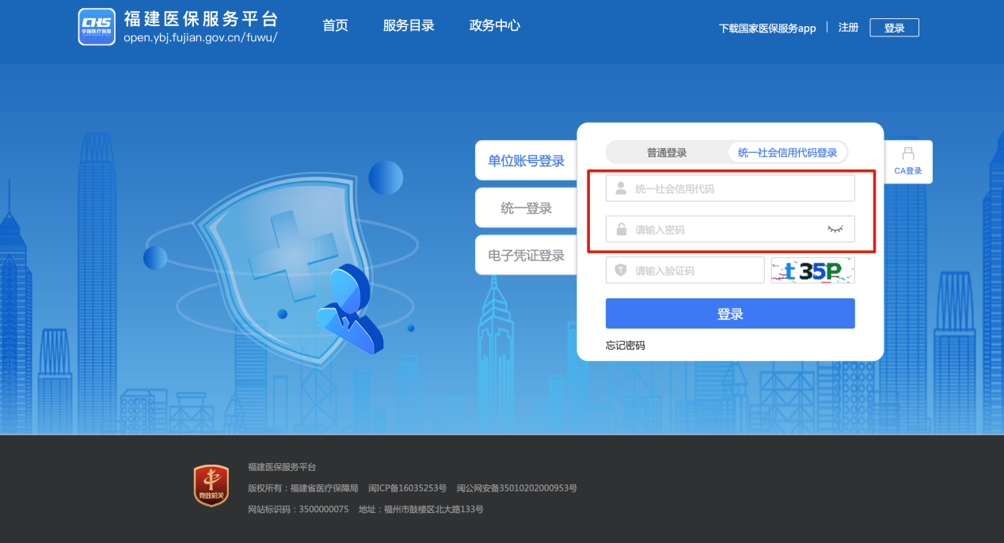

**2.3机构上传申请材料**

进入单位网厅➡定点协议管理➡下载申请表、填写材料。

上传完毕后，等待医保部门受理审核。

1）进入单位网厅-定点协议管理菜单页面

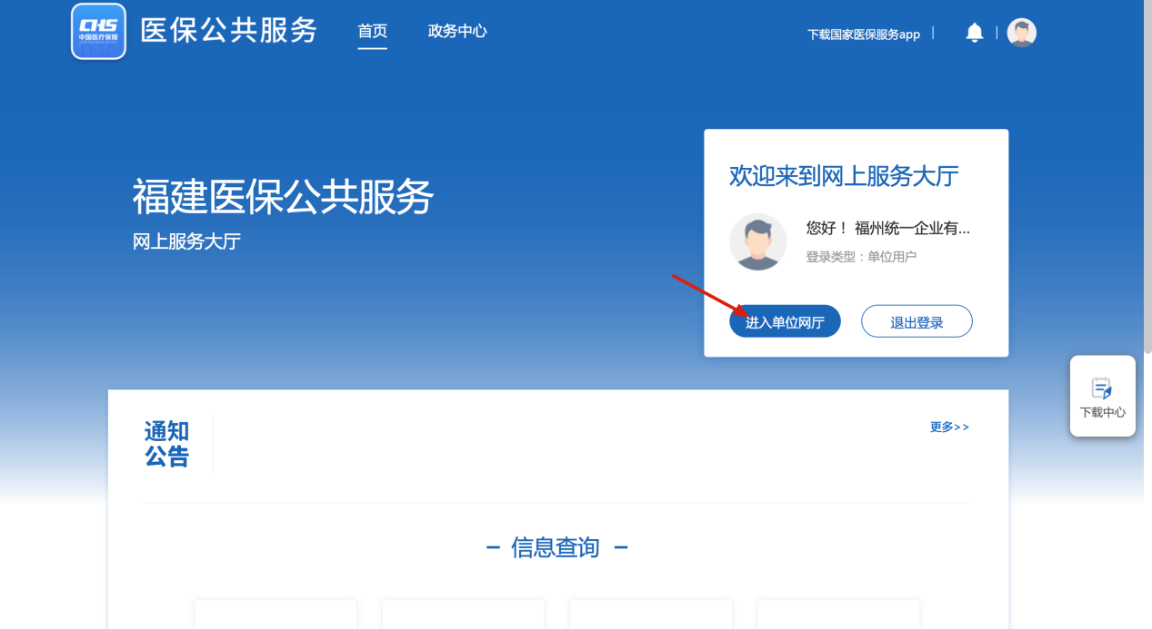

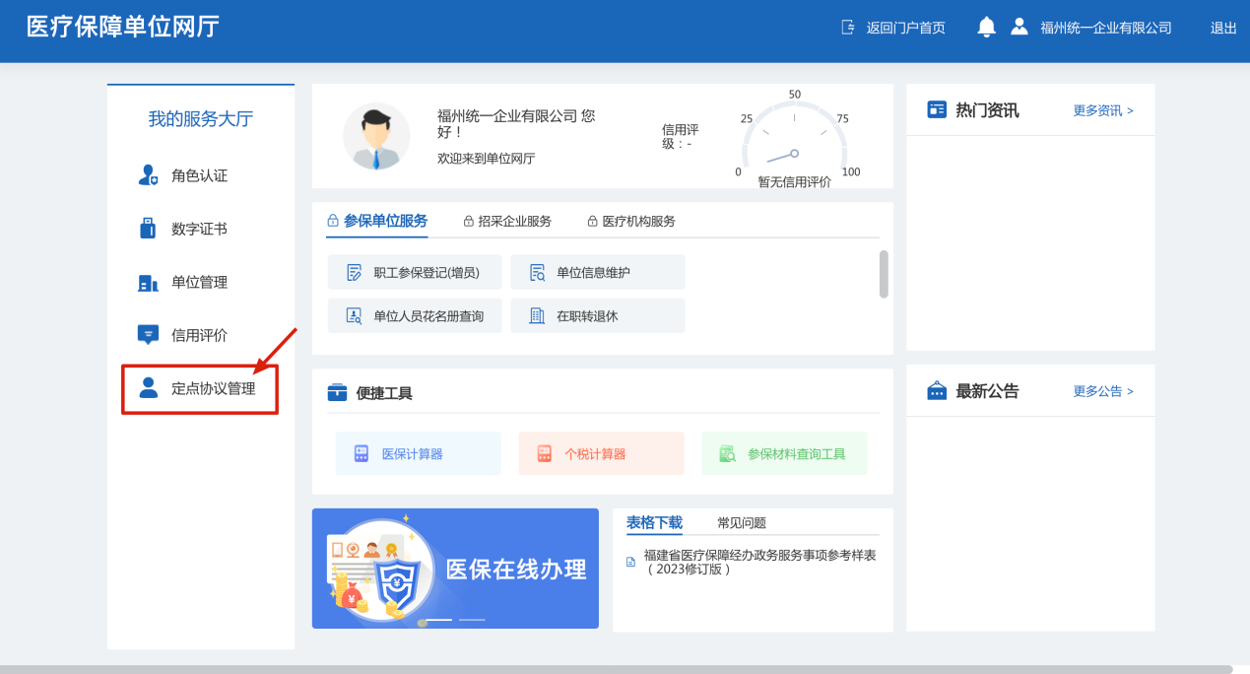

2）选择医保区划，选择申报类型（医院、药店）

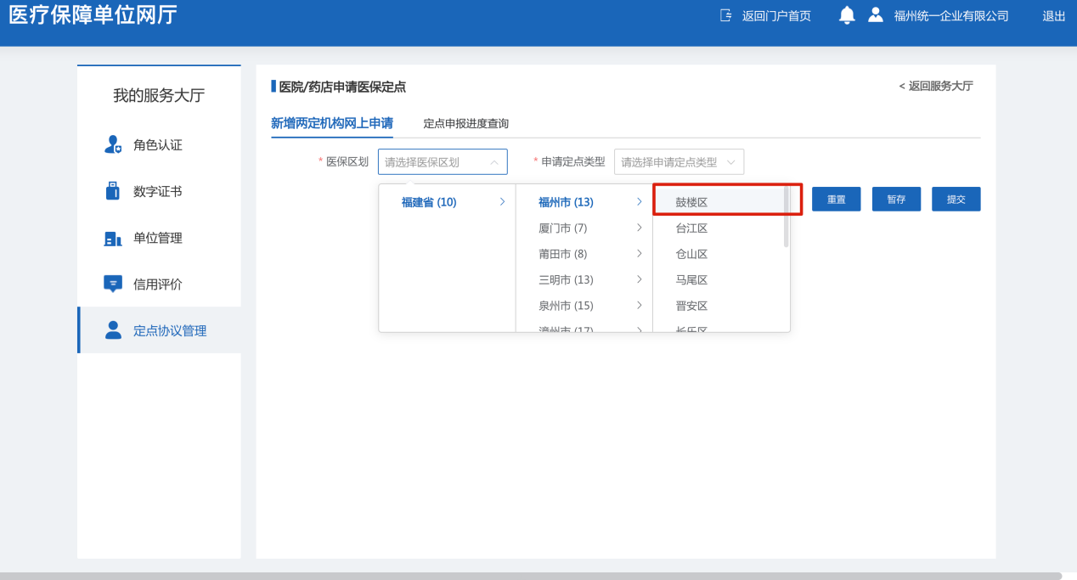

3）查看申请须知文件，查看完毕才可继续申请

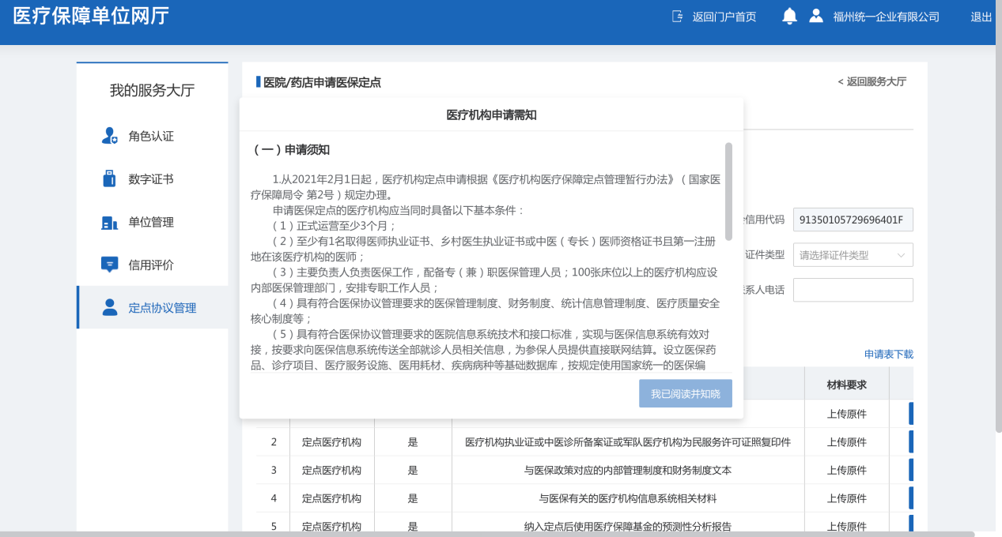

4）下载申请表，填写后盖章 扫描/拍照上传。

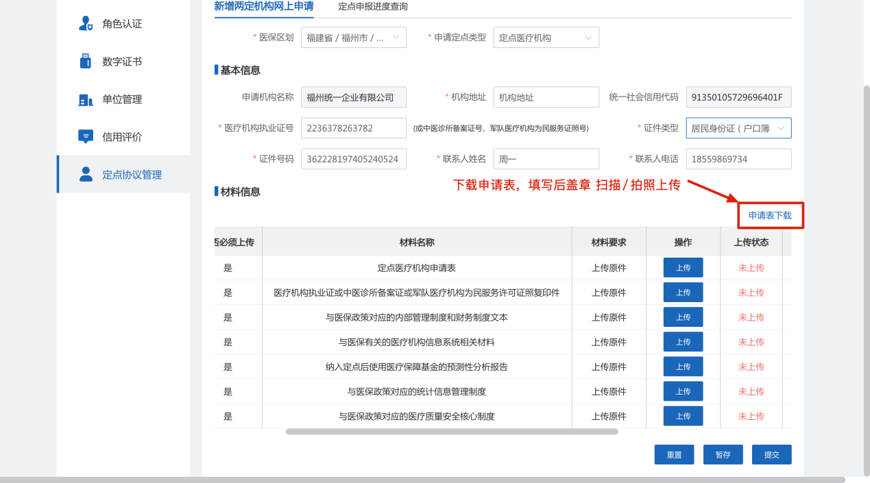

5）“是否必须上传”标记为【是】的的材料都必须上传，文件格式为：图片/PDF

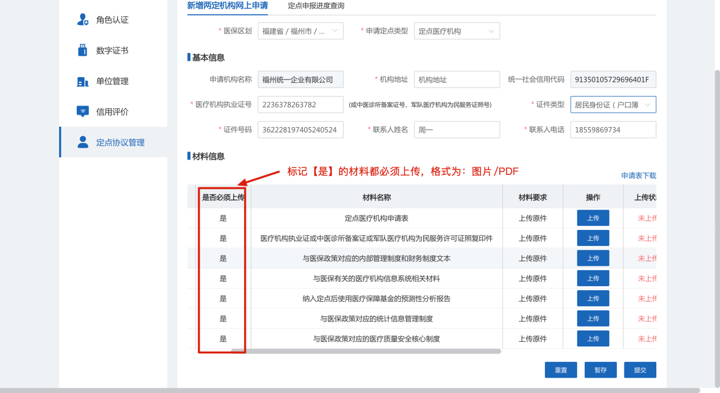

6）将材料都填写完整，选择【暂存】（下次可继续编辑），或【提交】完成申报。

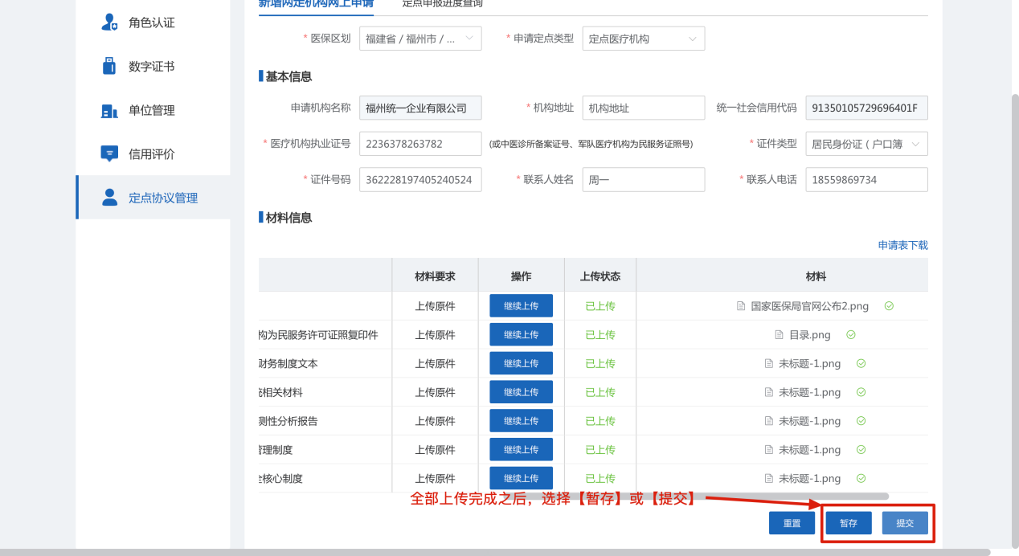

**2.4查看受理及评估结果**

「定点申报进度查询」页面，可查询申请进度、申报结果。

【查看详情】：机构可在此查看申请上传的材料详情。

【编辑】：在医保审核之前，机构可操作材料修改编辑。

【撤销】：在医保审核之前，机构可操作撤销这条申请。

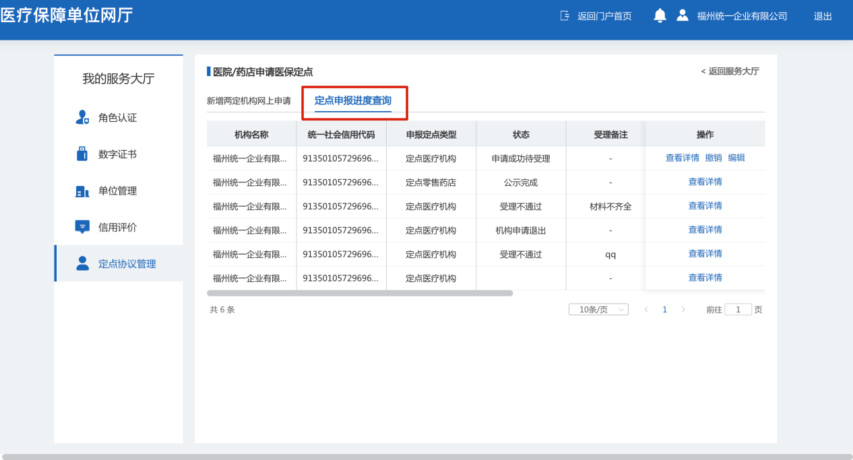

**2.5机构退出申请**

机构上传申请材料后，如果想退出，可在医保经办受理通过之前操作撤销。

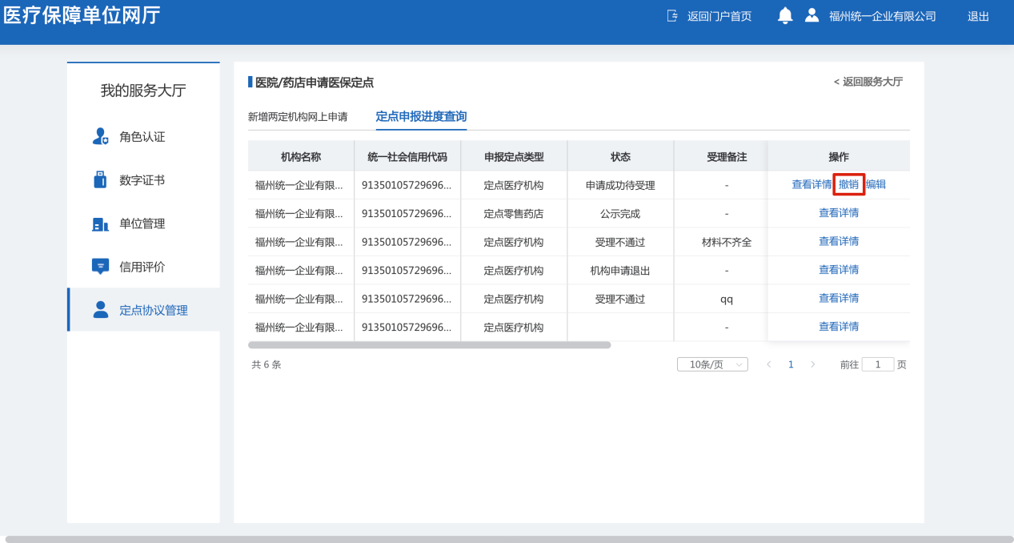

**2.6材料审核不通过重新上传**

上传申请材料后，如果医保受理材料不通过，机构可登录单位网厅修改上一次提交的材料，重新申请。如下图所示，选择【是】，上一次申报的基础上编辑。

